**Система позиционирования объектов в помещении по средствам мобильных устройств. Подсистема разработки карт.**

*П.О. Ланцев (магистрант)1,*

*Научный руководитель: Г.В. Проскурина (к.т.н., ассистент)2*

*1 ВлГУ, Факультет информационных технологий, Кафедра ИСПИ, группа ИСм-111*

*2 ВлГУ. Факультет информационных технологий, Кафедра ИСПИ*

***Ключевые слова:*** *позиционирование, Wi-Fi, мобильные устройства*

***Тезисы:*** *В данной работе рассматривается процесс исследования и разработки системы позиционирования объектов внутри помещения, по средствам мобильных устройств и использованием точек доступа Wi-Fi. В статье рассматривается архитектура системы, разработанная подсистема разработки карт зданий.*

**Система позиционирования объектов в помещении по средствам мобильных устройств. Подсистема разработки карт.**

Ежедневно люди сталкиваются с большим количеством табличек и указателей, но найти интересующий офис или отдел оказывается очень трудно. Проблема позиционирования внутри больших зданий оказывается очень важной в чрезвычайных ситуациях. До сих пор на рынке не существует систем, позволяющих определять местоположение объекта внутри помещения.

Для использования системы позиционирования объектов внутри помещений, необходимо выполнение следующих условий:

* Минимальное участие пользователя в работе системы;
* Простота в масштабировании (применение системы в новых здания);
* Система не должна завесить от географического положения здания.

Предлагаемая система позиционирования объектов внутри помещения основана на определении мобильным устройством уровня сигнала окружающих Wi-Fi сетей.

Для разработки системы позиционирования объектов внутри помещения по средствам мобильных устройств, была предложена следующая архитектура (рис. 1).



*Рисунок 1. Концептуальная модель архитектуры системы позиционирования объектов внутри помещений по средствам мобильных устройств*

Алгоритмы, используемые для позиционирования объектов внутри помещения по средствам мобильных устройств, позволяют определить координаты объекта по уровню сигнал Wi-Fi, а так же координатам точки доступа. Таким образом, входными данными для подсистемы позиционирования объектов, является карда здания. Карта здания должна быть закодирована в формат, который может использовать мобильное приложение. В качестве такого формата, был выбран формат JSON(JavaScript Object Notation) — текстовый формат обмена данными.

Для кодирования объектов, находящихся на карте здания, существует 3 категории:

* Стены;
* Точки доступа Wi-Fi;
* Прочие объекты.

В закодированном виде данные объекты представляют собой следующие наборы данных (таблица 1).

*Талица 1. Формат кодирования данных карты*

|  |  |  |  |  |  |  |  |
| --- | --- | --- | --- | --- | --- | --- | --- |
| Стены | | | | | | | |
| X-координата  *(метры)* | Y-координата *(метры)* | | Z-координата *(этажи)* | Длина  *(метры)* | Ширина  *(метры)* | | Имя  (всегда Wall) |
| Точки доступа Wi-Fi | | | | | | | |
| X-координата  *(метры)* | | Y-координата *(метры)* | | Z-координата *(этажи)* | | Имя сети | |
| Прочие объекты | | | | | | | |
| X-координата  *(метры)* | Y-координата *(метры)* | | Z-координата *(этажи)* | Длина  *(метры)* | Ширина  *(метры)* | | Имя |

Все вышеперечисленные требования к системе кодирования, были реализованы в подсистеме разработки карт зданий. Данная подсистема представляет собой графический редактор, который позволяет создавать карту здания, а так же кодировать ее в формат JSON. Подсистема разработана с использованием, кросс-платформенного инструмента разработки программного обеспечения на языке с++, Qt (рис. 2).

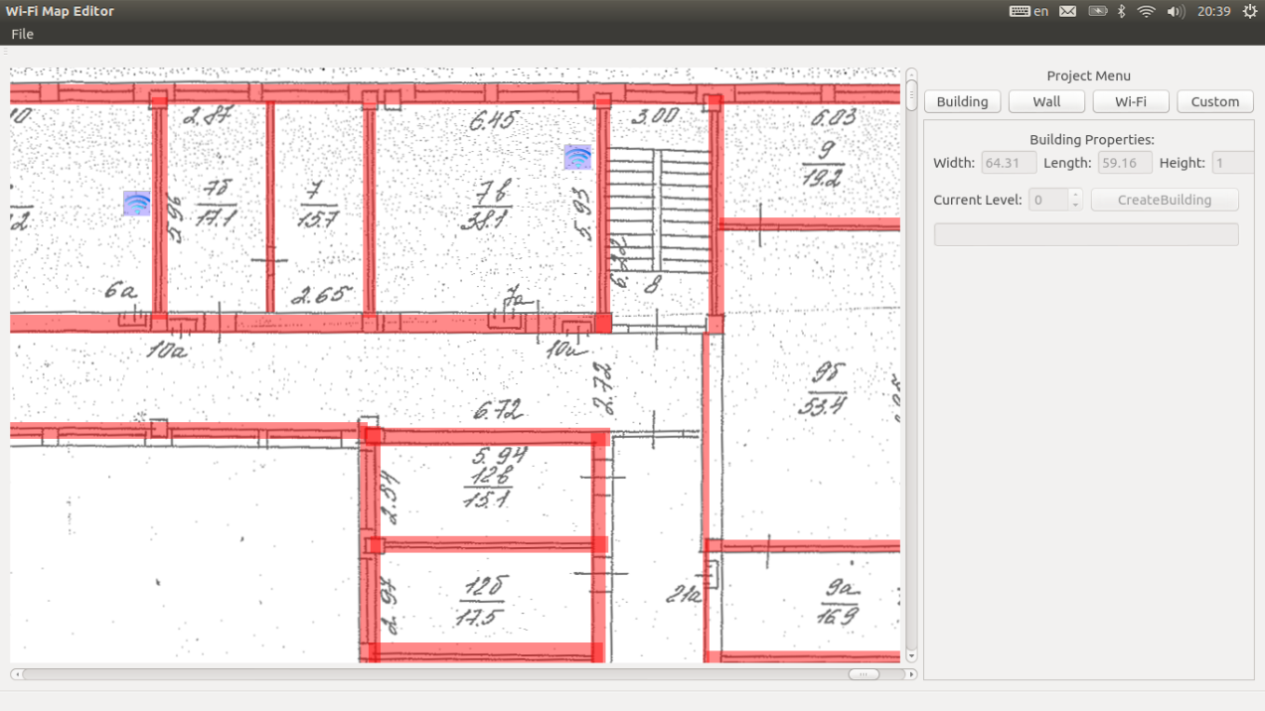

*Рисунок 2. Интерфейс подсистемы разработки карт*

Данный инструмент позволяет запускать редактор карт в любой операционной системе, путем простой компиляции программы для каждой из них, без изменения исходного кода. Разработанная система, позволяет создавать, редактировать и удалять объекты 3 видов:

* Стены;
* Точки доступа Wi-Fi;
* Прочие объекты (аудитории, магазины, и.т.д.).

Графическое отображение в подсистеме реализовано с использованием OpenGL  (Open Graphics Library) — спецификация, определяющая независимый от языка программирования платформонезависимый программный интерфейс для написания приложений, использующих двухмерную и трёхмерную компьютерную графику. Таким образом, возложив обработку графической информации на GPU, достигается максимальная производительность.

На вход разработанной системе подается план здания в формате PNG, а так же размерность здания в метрах. Эти данные необходимы для определения масштаба изображения по отношению к зданию, что позволяет автоматически рассчитывать координаты и размерности объектов в метрах. Система оперирует данными в пикселах, для получения данных в метрах которые используются в подсистеме позиционирования, разработана функция экспорта карты. В дальнейшем планируется разработать свой формат данных, который позволял бы хранить не только данные карты, но так же и план зданий, для отображения на мобильном устройстве.